24 марта в период каникул в 5 коррекционном классе прошло мероприятие «День пробуждения медведя или Комоедица.» Это мероприятие было посвящено старинному русскому празднику Масленице, который в древности также называли Комоедицей.

Учащиеся познакомились с историей праздника «Комоедица», народными обычаями и традициями празднования, узнали, почему он так назывался, какие игрища и гадания устраивала молодежь в этот день. Познакомились с некоторыми видами медведей, местами обитания, питания.

Во время игр участники погрузились в атмосферу народных обычаев и традиций. Они узнали, какие различия существуют между Масленицей и Комоедицей, познакомились с основными праздничными ритуалами и забавами.

Благодаря таким мероприятиям у детей воспитывается интерес к календарно-обрядовому фольклору.

.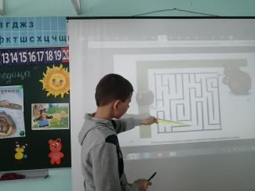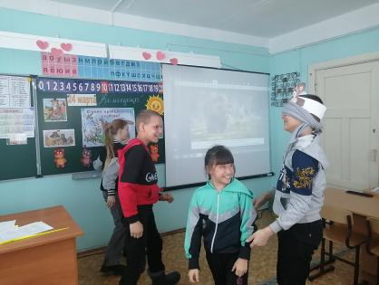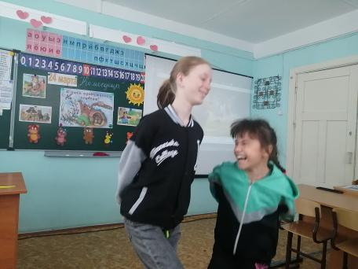

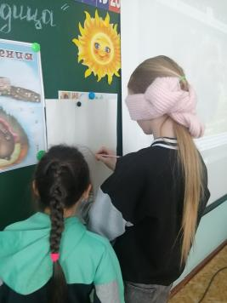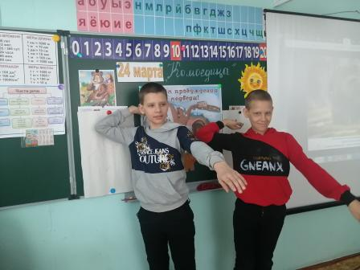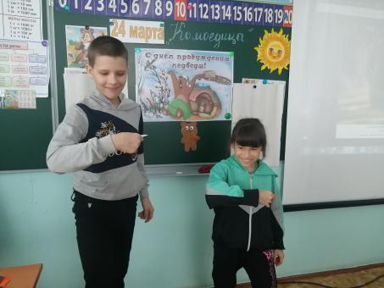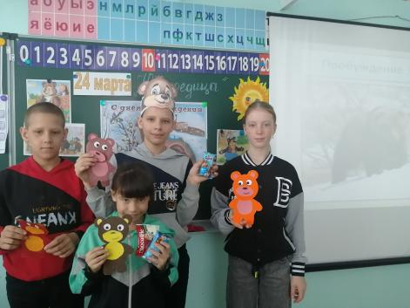

Классный руководитель : Лоншакова О.Л.